我要召唤怪物!我要!我现在就要!

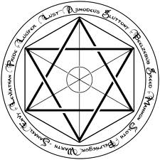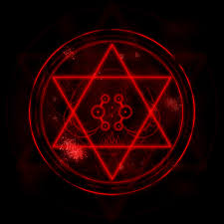
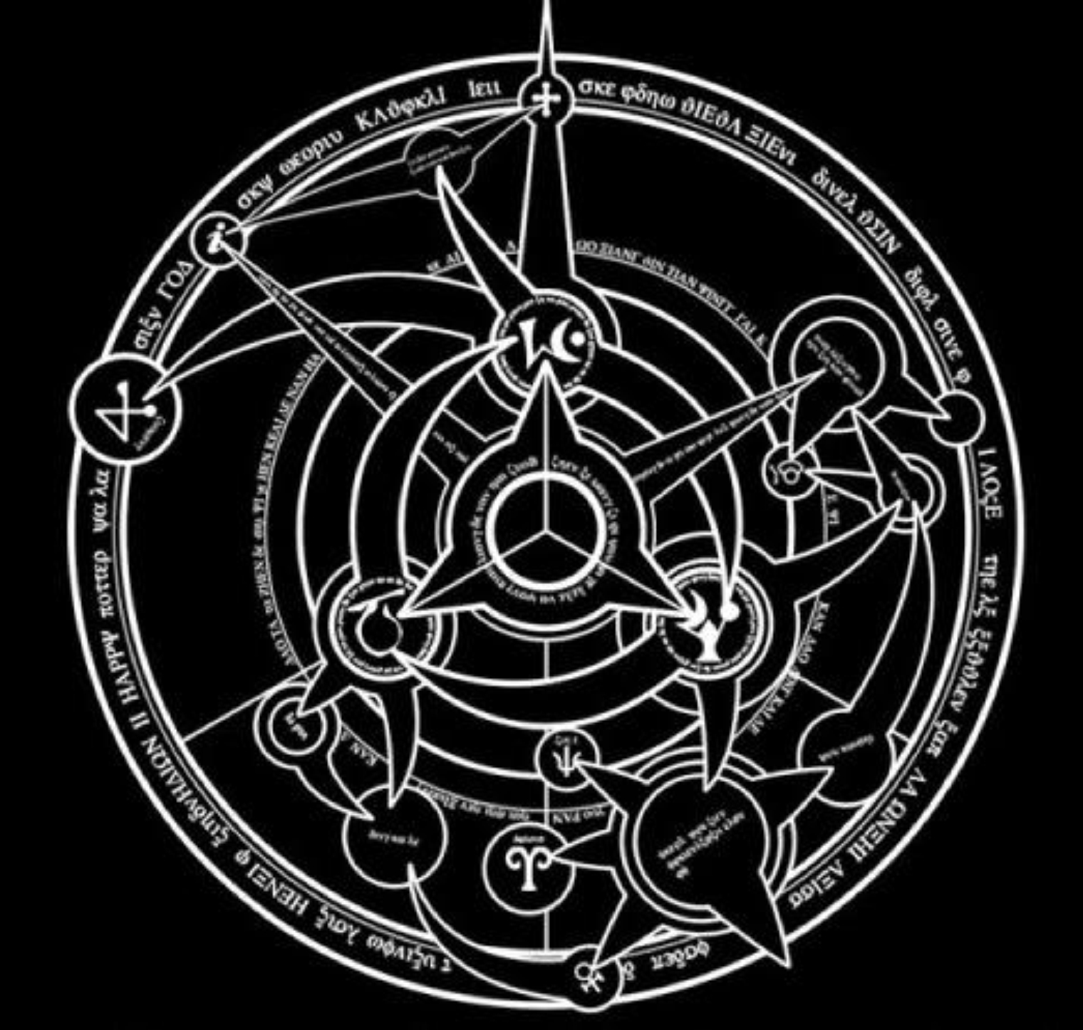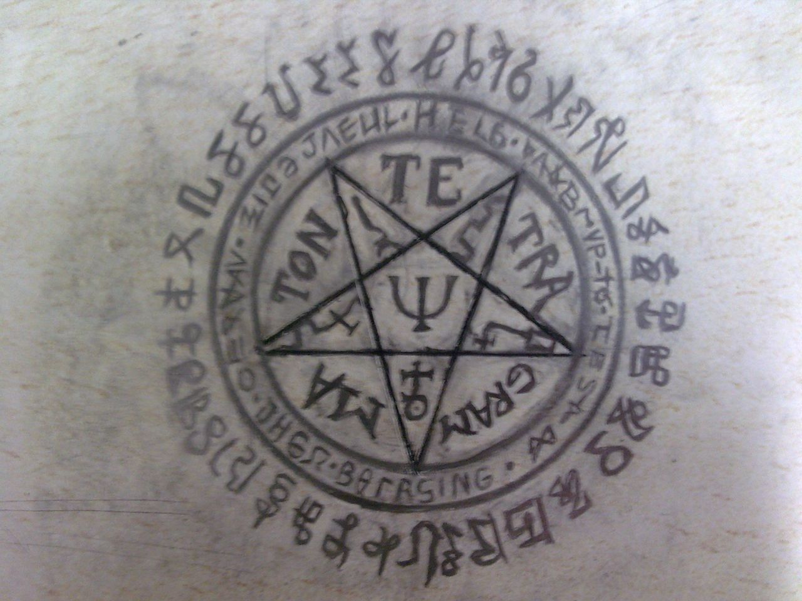

最后一篇当然是帮主的压箱作品. 帮主一开始希望利用这个召唤出神兽,千秋万代一统江湖,无论结果怎样,帮主能做出这个效果,那真真是极好的.
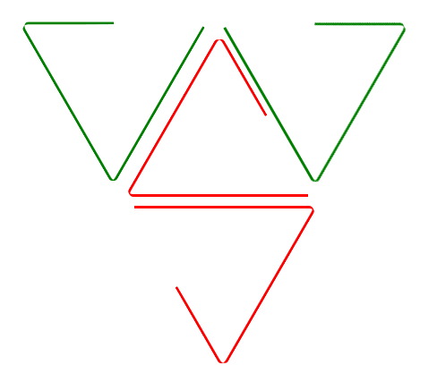
据帮主说,这个难点并不在于形状本身,而在于圆角和不封闭.这里同样使用了伪类,将一个三角形三条边分别划分到两个伪类和本身的border里,然后使用transform来进行图像变换.
在这里我们要将这个案例做一个比较完整的步骤剖析,来结束我们这本css3杂志:
1.首先,我们的目标图形是:

大家可以看到左边微微翘起,所以代码应该是:
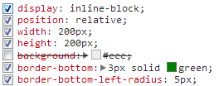
这个样子的.用border-radius来实现;
- 第一步太简单了,然后第二步呢?

我们应该做出第二条边,然后用tramsform将其旋转.
自然是用after伪类来做,如果我们希望用一个标签实现这个三角形的话.
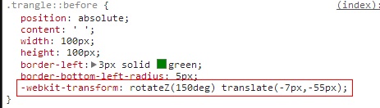
最后可以发现图形已经变成这样了:
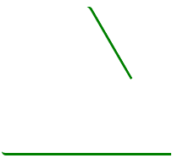
- 我觉得再详细写出第三步有种拉低大家智商的感觉, 请读者自己实现.

